高体連所属学校の監督・選手の立場からみた
（財）日本自転車競技連盟競技規則について
（２００７年６月１５日版）


（財）全国高等学校体育連盟自転車競技専門部
技術審判委員会

専門部のＨＰアドレス
http://www14.plala.or.jp/hscyclerace/index.htm 旧
http://www.hs-cycling.com/ 新
＜＜ 注意 ＞＞

この冊子は、監督・選手の皆さんに理解していただきたい競技規則を抜粋・編集・補足して、時系列別に解説したもので、すべての競技規則等を網羅したものではありません。詳細については（財）日本自転車競技連盟競技規則集およびそれぞれの大会の特別規則等を精読ください。

また、各種の質問については下記のあて先までお願いいたします。

技術審判委員会 委員長 福田俊彦
勤務先 埼玉県立杉戸農業高等学校
〒３４５－００２４ 埼玉県北葛飾郡杉戸町大字堤根１６８４－１
ＴＥＬ ０４８０－３２－００２９ ＦＡＸ ０４８０－３６－１０１２
ｅ－ｍａｉｌ kisoku_2007@Yahoo.co.jp 学校名を件名にお入れ下さい。

第１章 競技大会へのエントリー以前
１ 登録（競技規則第５条・６条）
（１）競技者
（財）日本自転車競技連盟（以後ＪＣＦ）競技者登録規程に定められた手続きにより、カテゴリ；
アマのジュニア（Ｊ）登録が完了していなければ出場が認められません。１６歳未満の競技者でビ
ギナー（Ｂ）登録をしている選手は、大会要項に定められた日までにジュニア（Ｊ）登録にしない
場合、全国規模の大会には出場できません。（要項に特に定められてる場合は除く。インターハイ・
選抜大会は出場不可ですので注意してください。）
登録証の署名欄に自筆でサインされたもののみが有効となります。

＜図１＞ 競技者登録証 表紙＆裏表紙
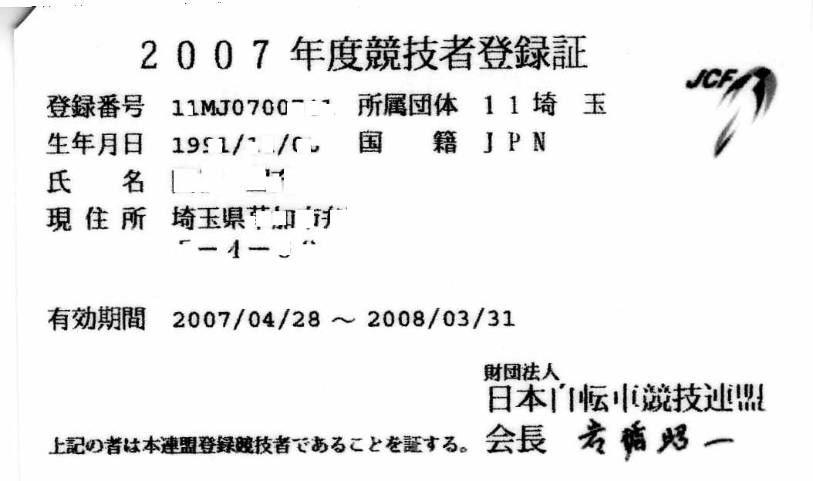

＜図２＞ 競技者登録証 中面 署名欄
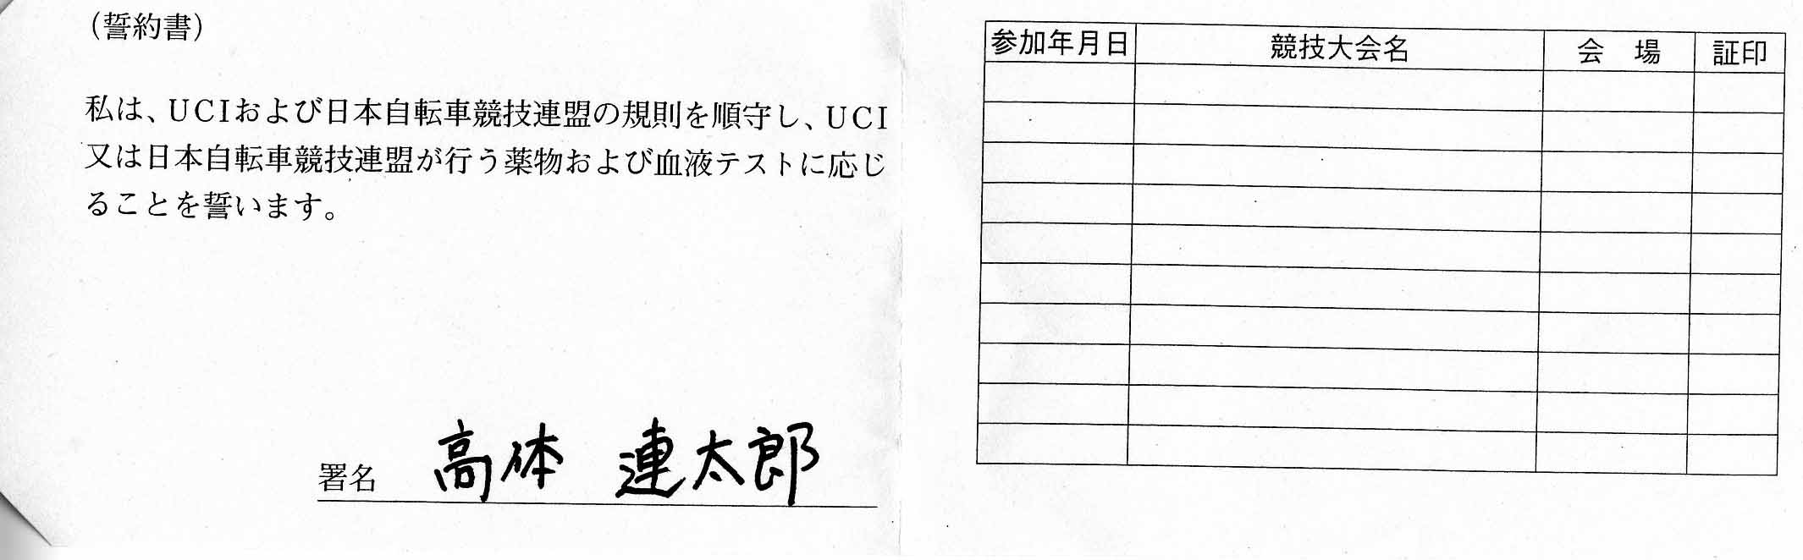（２）加盟校
（財）全国高等学校体育連盟自転車競技専門部（以後高体連）が定める期日までに、加盟校登録
が完了されていないと、高体連主催大会（各都道府県大会以後）に出場できません。１次から３次
登録まであり、それぞれ諸大会への出場制限があります。

（３）ジャージ（ユニフォーム）
レース時に着用するジャージ（ユニフォーム）について事前に登録する必要があります。（競技規則第１０条）ジャージ登録申請用紙は高体連専門部のホームページよりダウンロードすることができます。

（４）指導者（監督・コーチ等）
現在のところ、高体連主催大会では指導者にライセンス提示を求めておりませんが、ＪＣＦの
主催大会では、ライセンスコントロール時に提示する必要がある場合があります。その場合は、（財）
日本体育協会／ＪＣＦ発行の「公認スポーツ指導者登録証」、またはＪＣＦ発行の「競技者登録証」・
「公認審判員登録証」のいずれかを提示しなければなりません。

２ ヘルメット（競技規則第１１条）
（１）公認シール貼付
競技・練習とも、ＪＣＦの公認シールが貼付されたものの使用を義務づけています。たとえＪＣ
Ｆで公認されているヘルメットであっても、並行輸入品である等の理由で公認シールが貼付されて
いない製品は使用できません。なお、高体連主催の大会については、競輪用公認ヘルメットの使用
も認めております。
また、タイムトライアルにのみ使用を限定されているヘルメットは練習等では使用できませんの
で注意してください。
＜図３ 公認シール写真＞
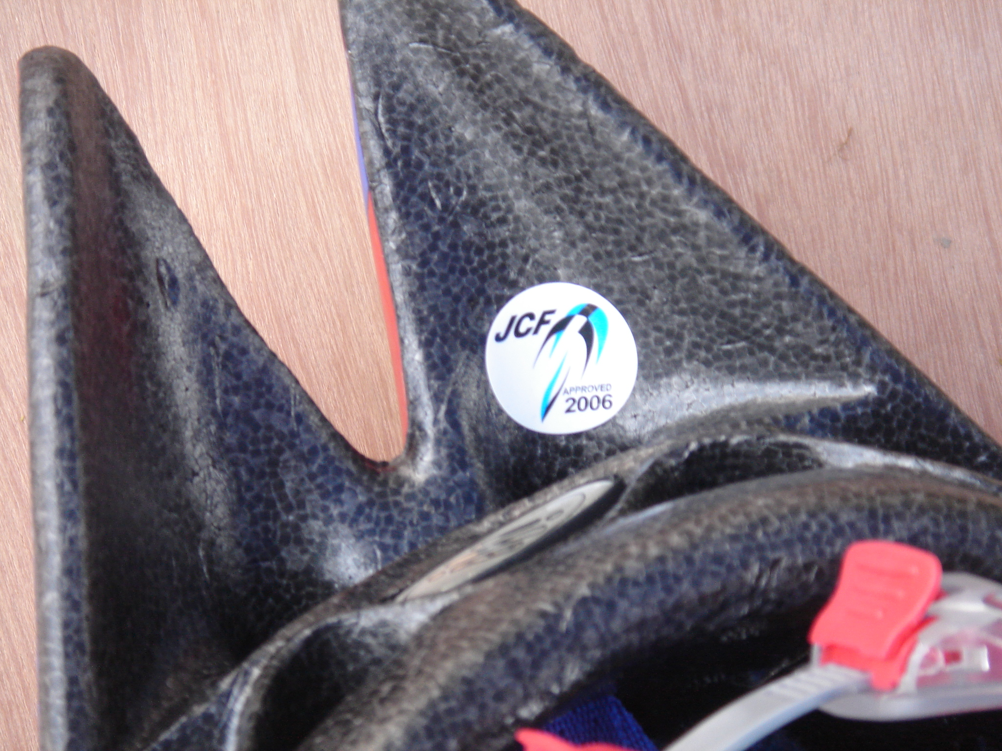
（２）ヘルメット点検
選手の安全を確保するため、競技大会の招集・検車時にヘルメットの点検を実施しています。公
認シールが貼られていても、劣化・破損・ひび割れ等の事由により強度不足であると認めたものについては競技での使用を拒否しています。
また、あごひもが適正に調節できておらず、落車事故時に外れてしまう恐れがある場合には、ス
タート前であっても選手に指導をする場合もありますので、練習時より留意しておいて下さい。

３ 自転車（競技規則第１６条）
競技に使用できる自転車の規程は、競技規則第１６条に定められていますが、ここでは若干の補
足説明をします。
（１）サドルの前後位置
大会時に『身体形態上の理由による申請用紙』を提出すれば、規程外でも乗車可能であると誤解
されている監督・競技者が多いようです。あくまでも、シートピラーをスライド幅の大きいものに
交換したり、サドル位置を一番後ろに下げる努力をした上で、それでも規定に当てはまらない競技
者について乗車テストを実施するために申請いただくためのものです。力を発揮するポジションを
守るためのものではありません。「（詳しくは、本冊子、第３章第１項（３）の②参照）」
（２）重量
最近の技術革新により、パーツの組み合わせ方により市販品でも最低重量の６．８ｋｇを下回る
自転車が存在します。この規則は自転車の強度を守るための規則ですので大会前に学校・プロショ
ップ等で重量を確認して下さい。
なお、重量を確保するために落下する可能性のある重量物を負荷することはできません。
（３）車輪
個人ロード・レースで使用する車輪については、スポークの本数、リムの幅・材質について制限
がありますのでご注意ください。使用できる車輪については国際自転車競技連合（以下ＵＣＩ）の
ウェブサイトより確認できます。
http://www.uci.ch/modello.asp?1stlevelid=B&level1=1&level2=0&idnews=1628

（４）ハンドル
特に小さなフレームサイズのトラック・レーサーにおいて、曲がりの大きなハンドルに曲がり角
度の大きな引き上げウスタイプのステムを組み合わせた場合、ハンドル高の下限を守ろうとステム
を上方に引き上げると、安全を保障するポストの埋め込み長（ｍａｘｉｍｕｍ ｌｉｎｅ）を維持
できないケースが発現します。この場合、そのハンドル＋ステムを使用できないことが考えられま
すので事前確認してください。

（５）競技機材における表示（競技規則第２０条）
学校（チーム）名の表示は認められていますが、管理上必要最小限の大きさとされています。個
人名は原則として禁止されていますが、チーム間における誤用を防ぐための小さな文字であれば、
許容されています。それぞれ大きさの制限に抵触していると判断された場合は、表示を隠すように
指示される場合があります。
また、製造メーカー名や商品名に関係ないステッカー等の表示（ショップ名など）は認められて
いません。

第２章 競技大会へのエントリー
１ 申し込み手続き（競技規則第５２条）
（１）大会要項の確認
まず、選手の競技者登録状況を確認してください。第１章１の（１）で触れたとおり、全国規模
大会にエントリーする際にはＢ登録ではないことを確認してください。（大会要項で認められてい
る競技大会は除く）また、Ｂ登録からＪ登録に変更したり、新入部員等で選抜大会出場のために新
規および再登録の申請をする場合、ＪＣＦの申請締め切りが１月３１日までとなっていますので注
意してください。
次に、ＪＣＦ主催大会にジュニア競技者として参加する場合、早生まれ（１月～３月生まれ）の
１年生に対して出場資格が与えられていない場合があります。これは、ＵＣＩの参加年齢規準に合
わせているためで、国内予選は参加を認められても、ＵＣＩの大会（世界選手権、チョンジュＭＢ
Ｃ、ツールﾄﾞおきなわ等）には成績優秀であっても参加することはできません。逆に早生まれの競
技者は、高校卒業後の社会人１年目・大学生１年生にジュニア選手として強化指定選手や日本代表
競技者になることが可能です。
（２）監督会議（チーム代表者会議）の日時・場所確認
各チームの監督は高体連主催の大会において、選手の安全管理の観点からも監督会議に参加する
ことは義務づけられています。総務委員長が当該監督の遅刻・欠席の理由を承認していない場合、
監督・選手の大会への参加が拒否されます。

第３章 競技大会参加
１ ライセンスコントロールおよび監督会議（チーム代表者会議）
（１）ライセンスコントロール
競技者登録証（ライセンス）を提出してチェックを受けます。所定の時間までに提出できない場
合は、口頭および書面（コミュニケ）にて注意を受けます。さらに、ＪＣＦ主催大会では提出でき
ない場合ペナルティとして罰金を徴収されます。
また、監督に登録証（本冊子第１章１（４）参照）の提出を義務付けられている大会もあります。
チェックを受けて返却されてからは、『管轄機関が要請する都度提示しなければならない』（競技
規則第５条２（３））と定められていますので、ＩＤカードホルダーなどを利用して常時携帯して
ください。
（２）競技者変更
各大会の所定の手続きに従い、競技者変更をすることができますが、競技種目によっては変更で
きない場合もあり、それぞれ手続きも異なりますので必ず大会要項を確認してください。大会によ
り、競技者欠場の理由を明示するために医師の診断書の提出を求められる場合もありますので、大
会に参加する前に大会実行委員会などに確認してください。
高体連主催の大会においては、大会開始後であってもトラック・レース中の事故等の理由による
ロード・レース競技者の変更（逆のケースもあります）が認められるケースもありますので、変更
手続きを明示した大会特別規則等を参照してください。
（３）各種申請用紙の提出
大会特別規則等で定めている規則に対し、事情を有する者は、各種申請用紙を提出することがで
きます。代表的な申請用紙は下記の通りです。
①UCIの規程に適合していないフレームを使用する場合
ブリヂストン社製カーボントラックフレーム（ＰＣＰＴ＝ＴＴタイプ）、および類似形状フレーム
のように、安全性・強度面で問題がなく、普及の状況から使用禁止することにより競技運営等に大
きな影響があると競技委員長あるいは競技運営委員長が判断して、使用を認めたものに限ります。

＜図４ ＰＣＰＴ写真＞
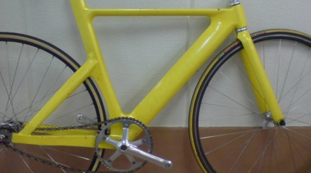

この条項は、長年適用されるものではなく暫定的なものです。製造された年から計算して、当該
フレームの強度が耐用年数に達したと判断された時点で、使用禁止になる可能性もありますので、
気をつけてください。
②身体形態上の理由により、規程外のサイズの自転車を使用する場合
各競技者選手・監督が、機材を交換したり乗車ポジションの変更などあらゆる改善の努力をした
結果、サドルの先端部分がボトムブラケット（以下ＢＢ）の中心線を通る垂線より５ｃｍ下げるこ
とができない（５ｃｍ下げなくてもよい種目もあります）と認定された場合、乗車テストを実施し、
認定された場合に使用許可となります。申請用紙を提出されても、改善の余地があれば直していた
だくことになります。レースに参加前の練習の時点でポジションを確認してください。
＜図５ 競技規則２２ページ 寸法（２）の図＞

また、身体形態上の理由によりハンドルの下限および、ステアリング・システムの延長部（いわ
ゆるＤＨハンドル）の先端がＢＢの垂線より７５ｃｍ以上になる場合には、乗車姿勢および前腕と
上腕の角度をチェックして許可を得てから使用して下さい。

＜図６ 競技規則２６ページ 構造（１Ｂ）の図＞
③大会直前に医薬品を使用した申請（競技規則９９条）
競技大会により、大会前の一定期間について使用した医薬品のリストを提出する必要がありま
す。（のみ薬だけでなく、塗り薬等使用した薬品全てです。）これは、ドーピングコントロールが
実施されている競技大会において、出場競技者の中から指名・抽出された対象競技者にドーピン
グテストを実施して禁止薬物が検出された場合に、状況によっては制裁・懲戒が軽減されるため
の情状酌量の参考になる場合もありますので必ず提出してください。
また、日常的に病気の治療の目的で、薬物を使用している場合、その薬物や投与方法が禁止さ
れている時は、事前に相応の資格を有する医師の証明書が必要です。詳細については競技規則第
９９条を参照ください。
禁止物質についてはＵＣＩおよび（財）日本アンチ・ドーピング機構（以下ＪＡＤＡ）のウエ
ブサイトで確認できます。
http://ｗｗｗ．ｕｃｉ.ｃｈ
ｗｗｗ．ａｎｔｉ-doping.or．jp
（４）ナンバーカード（ゼッケン）・計測チップ確認
主催者より渡された、ナンバーカード（ゼッケン）に誤りがないか、過不足（安全ピン等を含む。）
がないか確認してください。また、ロード・レースにおいて計測チップ（ＩＣタグ）を使用する場
合は、チップに記載された氏名・番号の確認もお願いします。
計測チップは結果発表の迅速化を目的に利用しますが、学校（チーム）内での計測チップの配布
ミスや装着ミスがあると、レース終了後の記録整理に大きな影響を与え、かえって結果発表が遅く
なってしまうこともありますので、確実に装着してください。
また、計測チップはバッテリーを内蔵しておりますので、保管場所（特定の周波数を発信してい
る電気製品の近く等）によっては自然放電してしまうケースもありますので、説明書をよくお読み
ください。

（５）監督会議（チーム代表者会議）
本冊子第２章１（２）にあるとおり、必ず参加してください。大会特別規則についての補足説明
と質疑応答、ロード・レースコースにおける危険箇所の説明、大会運営にかかわる重要事項、宿舎・
食事に関する連絡、地元実行委員会からのお願い等の説明があります。
特にドーピング・コントロールが実施される競技大会の場合、対象競技者を明示する時間帯と場
所およびドーピング検査の場所の情報は大変重要なので確認しておく必要があります。
また、会議の席上で新たに特別規則を設けたり、修正する場合もあります。

２ 開会式
開会式等の公式行事については服装も定められており（競技規則１１５条）、学校やチームで統一されたユニフォームで参加することが義務づけられています。

３ トラック・レース
（１）招集・自転車検査
①出走意志確認
招集の回数および場所を確認してください。各競技大会ごとに回数および締切時間が異なります。
招集では出走意志の確認をされます。練習・大会中の事故や体調不良による欠場の場合にはその旨
届出てください。
②装備の確認
出走予定競技者についてヘルメット（本冊子第１章２参照）・ジャージ（ユニフォーム）（本冊子
第１章１（３）参照）・ボディーナンバーを確認します。ヘルメットにＪＣＦシールが貼付されて
おり機能が低下していないか、ジャージが事前に登録されているものであるか、ボディーナンバー
が正しい枚数で所定の場所に正しく装着されているかチェックを受けます。
ヘルメットカバー装着をする競技種目は、監督会議で連絡します。
③抽選
特別規則等で定められている場合、ケイリン・４ｋｍ速度競走等のスタート位置を招集所で抽選
することがあるので忘れないようにしてください。
④団体種目での出走選手届出
チーム・パーシュートやチーム・スプリントではエントリー競技者のうちどの競技者が出走する
か、各大会で定められた時間までに招集に届け出る必要があります。
⑤自転車検査
自転車検査の場所と、事前検車の有無なども確認してください。自転車のサイズ・重量が規程の
範囲内であるかチェックを受けます。一旦チェックを受けた自転車を競技エリア外に出した場合、
再度検車を受けなければなりません。
なお、事前検車に測定器具が用いられていた場合、レース後の任意検査で、自転車あるいはポジ
ションが規則に違反して変更されていたと判明したならば当該競技者は失格となります。（競技規
則第６３条１０Ａ）
（２）スタート前
①ＩＤカードの確認
競技エリアや自転車保管場に入場する際に、ＩＤカードの提示を求められる場合がほとんどです。
競技大会中は常時携帯してください。
②工具・ポンプ・予備ホイルの確認
スタート直前にパンクに気付いたり、落車等により機材故障が発生した場合、速やかに修理・交
換を要求されます。スタートあるいは再スタートに指定された時間までに準備できない場合は、ス
タートを拒絶される場合もありますので、あらかじめ準備しておく必要があります。
③スペア自転車（代車）・スペア車輪（代輪）の準備
認められる事故によるニュートラリゼーション（猶予周回）が設けられている種目については、
スペア自転車・スペア車輪を準備することができます。ただし、スペア自転車についても事前に自
転車検査を受ける必要があります。スペア車輪に交換した場合であっても、認められるギア比を越
えた場合は失格となります。当然、交換用工具、ポンプも用意し、交換を迅速に行って下さい。
また、選手の介添えは、一人を原則としています。
④走路の保護
走路上は、レーサーシューズでの歩行を禁止しています。横切る場合やスタートラインに並ぶと
きもレーサーシューズで走路に足を付かないようにしてください。また、アップ用オイル等は、走
路を汚すことから、使用できない大会も多く、ギヤオイルも、余分なオイルは事前に拭き取る等注
意も必要です。
（３）レース中
①基本的なルール
『競技者は、いかなる共謀、他の競技者の行動を妨げ競技結果に影響を与える動作を慎まなけれ
ばならない』（競技規則第６３条１）と定められています。
意図的に相手競技者に接触したり、自分のチームの競技者に助力を与えるために押すことも禁じ
られています。（競技規則第６３条８）
②走行ライン
タイムトライアル・パーシュート系の種目以外（スプリント、ケイリン、４ｋｍ速度競走、スク
ラッチ、ポイント・レース）における競技者の走行中の動きについては、スプリントの競技規則が
適用されています。
ａ ブルーバンド上の走行
すべての競技種目について、やむをえない場合（危険を回避する、他の競技者に押された等）
を除きブルーバンド上（図１参照）を走行してはいけません。（競技規則第６３条７）
＜図７＞ 自転車競技場で走路に対して平行に引かれているラインについて
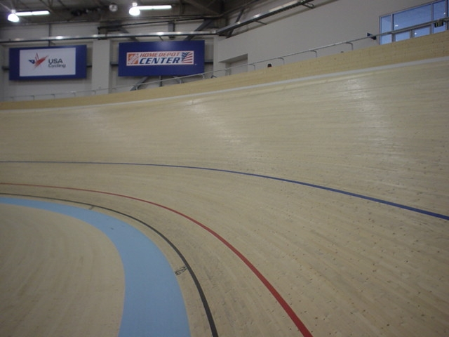
待避走路
ブルーバンド
スプリンター・ライン
ステイヤーズ・ライン
測定線
スプリンター・レーン
ｂ 追い越し行為
相手競技者を追い越したい場合、外側から追い越すのが大原則です。しかし、その競技者がス
プリンター・ライン（図１参照）の外側を走っている場合には、内側から追い越すことが認めら
れています。（競技規則第６３条９、第６６条１１）その際に、外側にいる追い抜かれた競技者
は、内側にいる追い抜いた競技者が１車長リードするまではスプリンター・レーン（図１参照）
に戻ることはできません。
ｃ 外側からの押し込み
スプリンター・レーンを走行している相手競技者を外側から追い越す場合、相手競技者を減速
させたり、走路内に押し込む行為は禁止されています。（競技規則第６６条１２）
ｄ スプリント開始前の動き
スプリント状態に入るまではトラックの全幅員を使用できます。（相手競技者へのけん制や先
頭交代を含む）。ただし、相手競技者が追い抜くことができるスペースを残しておくことが条件
で、衝突や落車を引き起こしたり走路外に押し出すような行動は禁止されています。（競技規則
第６６条９）
ｅ スプリント開始後の動き（１）
スプリント状態に入った場合、各競技者はフィニッシュ・ライン（あるいは速度競走判定ライ
ン）まで、各自の走行ラインを保持しなければならず、追い抜かれることを防ぐために範囲を越
えて外側に向かって走行したり、内側の競技者を押し込むことはできません。（競技規則第６６
条１０）
各自の走行ラインの目安はスプリンター・レーンの幅（９０ｃｍ）が基準になります。走路に
引かれているスプリンター・ライン以外に、それぞれの競技者に対して仮想の９０ｃｍの幅のラ
インが引かれており、それを意図的に外れた動きは制裁の対象になると理解してください。
ｆ スプリント開始後の動き（２）
２者以上の競技者により併走状態でスプリントが開始された場合、スプリンター・レーンの外
側でスプリントを開始した競技者が、スプリンターレーン内に進入するためには、既にスプリン
ター・レーン内で走行している競技者に対して１車長以上リードする必要があります。（競技規
則第６６条１３）
ｇ フィニッシュ・ライン前後の動き
後続競技者が接近しているにもかかわらず、フィニッシュ・ラインの手前で、勝利を確信しハ
ンドル・バーから片手もしくは両手を放してガッツポーズを作ったり、フィニッシュ･ライン通
過直後に必要以上に走路の外側方向にふくらんでいく行為などは、他の競技者の落車事故を誘発
する恐れがあり、審判員の判断により制裁の対象となる場合があります。（競技規則第６条２）
また、集団走行中にハンドル・バーを持ち替える行為（競技規則第６３条１）も同様です。
③再スタート
再スタートできる要件としては、事故と不正スタートがあります。
ａ 事故
事故には、『認められる事故』と『認められない事故』があります。『認められる事故』とは、
- 落車、（イ）パンク、（ウ）自転車の重要部分の破損です。これ以外はすべて『認められ
ない事故』とみなされます。『認められない事故』の具体例を挙げると、（ア）後車輪のナット締
め付け不足による、スタート時の緩み、（イ）ハンドル・ポストやシート・ポストの緩み、（ウ）
トゥー・ストラップ締め付け不足や、ビンディングの緩みによるスタート失敗等です。
競技規則等で特別に明記していない限り、事故とは『認められる事故』と『認められない事故』
の両方を指します。
ｂ 不正スタート
スターター、もしくはカウントダウンタイマーの合図よりも早いスタート（フライング）をし
た場合、不正スタートとみなされ、再スタートの対象となります。たとえ、スターティング・マ
シーンからスタートした競技者であってもフライングがあれば同様です。チーム･パーシュート
およびチーム･スプリントにおいて２番手以降の競技者がフライングした場合も不正スタートと
みなされます。
また、スプリントにおいて先行義務違反により、降格競技者を除外した後の再スタートもあり
ます。（競技規則第６６条８）
④ニュートラリゼーション（猶予周回）
高体連の競技大会では、ポイント･レースとスクラッチが対象となります。両種目とも認められ
る事故が起きた場合のみ、ニュートラリゼーションが適用されます。部品の取り付けの不備などの
理由による自転車の交換等は認められません。特に、ポイントレースでは最後の１ｋｍを過ぎて走
路に戻れない場合、高体連では特別規則を適用する場合もあります。各大会の監督会議での説明に
ご注意下さい。ＪＣＦ主催の大会と異なる場合もありますので、参加する際にはご注意ください。
⑤走路内からの指示
平成１８年度の選抜大会のように特別規則で定められている場合以外は、競技運営に影響がでな
いように走路内からの応援・指示を禁止しています。ただし、パーシュートやタイムトライアルの
認められている種目については競技役員の業務に支障をきたさない範囲で、指定された場所におい
て各チーム１名に限り指示をすることができます。
⑥制裁（競技規則第３４条）
警告・罰金・降格・失格・懲戒と規則違反に対する制裁が定められていますが、高体連主催の大
会においては罰金はありません。
同一大会の同種目で警告を２回受けると失格となります。なお、降格は警告よりも重い制裁です
から、降格の次に警告を受けても同様に失格になります。（競技規則第６３条１）
高体連の大会では警告よりも軽微な過失、あるいは誤りの行為による違反者に対して「注意」と
いう教育的指導を与えています。
⑦異議申し立て（競技規則第３８条）
大会特別規則で異議申し立てを規定した大会においては、ライセンス所持者が異議申し立てをす
ることができます。全国高校選抜および全国高校総体については異議申し立てをすることはできま
せん。
（４）レース終了後
①ギア比チェック
国内のほとんどの競技大会では、ジュニア競技者に対してギア比の制限が設けられています。男
子が７．１３ｍ、女子が７．０２ｍであり、２７インチのホイルを使用している場合の具体的な上
限は次のとおりです。（フロントスプロケット／リアスプロケット）

男子 ５３／１６ ・ ５０／１５ ・ ４７／１４
女子 ５２／１６ ・ ４９／１５ ・ ４６／１４

ギア比の上限を超えたホイルを装着していた場合、理由の如何を問わず失格となります。
また、ギア比チェックを速やかに受けなかったり、チェックを拒否した場合も違反と同じ扱いと
なり失格となります。
②自転車検査
本冊子（１）の⑤にも記載されているとおり、招集時の自転車検査で合格していた自転車でも、
その後ポジションの変更等が認められた場合は失格となります。
③ドーピング・コントロール（競技規則第９９条）
ＪＯＣジュニアオリンピック大会など、ＪＣＦよりドーピング・コントロール対象大会に指定さ
れている競技大会の場合、競技後検査を実施します。
対象となる競技者のボディーナンバーおよび氏名は、競技中あるいは競技終了直後に必ず掲示され
ます。検査の対象となった競技者および予備競技者は、監督会議で示される場所に指定された時間
までに出頭しなければ違反行為とみなされます。
『対象競技者になっていたことを知らなかった。』、『どこに競技者リストを張り出していたか知
らなかった。』ということは理由として認められません。
出頭の際１名の随行者が付き添いとして認められおり、随行者は、検査が正当に行われたかの競
技者側の証人となりますので、必ず付き添ってください。

４ ロード・レース（個人ロード・レース）
多くの部分の競技規則がトラック・レースと共通です。ここでは個人ロード･レースにおいてトラック
レースと特に異なる部分のみを記載します。

（１）招集・自転車検査
フィニッシュ時間を計測する補助手段として計測チップ（ＩＣタグ）を採用している競技大会では、
招集時に計測チップの動作確認チェックを実施する場合がほとんどです。
自転車検査を実施する際に、ギアチェックを実施する場合と、レース後のみ実施する場合があるので
事前に確認してください。事前にギアチェックを実施していても、対象競技者選手についてはフィニッ
シュ後さらに検査をします。（上位入賞者は、必ず対象者となります。）
ロード･レースでは、招集や自転車検査等スタート前の諸手続きすべて終了した後、必ずサインシー
トに自筆でサインしなければなりません。
（２）スタート前
①装備の確認
トラック・レースとは異なり、スタートの直前になってパンクしていることがわかってもスタート
時間の延長はしませんので、スタートライン付近に予備車輪やポンプなどを準備しておいてください。
アームウオーマーやレインコートの着用許可については、当日の気象条件などのより審判長が判断
し、連絡をします。なお、選抜大会についてはレッグウォーマーの着用を特別に認める場合もありま
す。
②チーム補給
レースによっては、スタート地点付近と離れた場所でのチーム補給が認められている場合がありま
す。駐車場のスペースや交通規制の関係で、補給所への移動が指定されたバスのみである場合は、出
発地点や乗車可能人数、出発時間等を監督会議時に必ず確認してください。
③スタート位置
あらかじめチームごとにスタート位置が割り振られている場合と、シード競技者・開催地の地元競
技者以外は指定された時間に先着順で並んでいく方式があります。
④スタート方式
ピストルの合図でスタートラインより一斉に競技を開始する『マスドスタート方式』と、ピストル
の合図の後、移動車両からの正式スタートの合図があるまで、競争状態に入らず隊列を整えてパレー
ドする『パレードスタート方式』があります。
⑤競技者への指示
ジュニア競技者についてはチーム監督と競技者間の無線通信その他の遠隔通信機器の使用は禁止されています。（競技規則第２８条）
（３）レース中（競技規則第８４・８５条）
①違反行為
レース中に禁止されている代表的な行為は以下のとおりです。
・食料やボトル、衣類等を路肩に安全に置く以外は投棄してはならない。
・ガラス製容器の携帯・使用すること。
・他者から物を盗むこと。
・スプリントを開始した時に選択したレーンから逸れたり、同様に他者に危険をもたらすこと。
②補給
補給することができる場所（範囲）や、回数が指定されている場合がほとんどです。違反したり、
競技役員の指示に従えない場合は補給員も制裁の対象となります。
③機材補給
ニュートラルカーおよびニュートラルバイクのサービスがある大会については、パンクや機材故
障をした場合に車輪等の交換を受けることができます。また、サーキットで開催されるような場合
は、機材交換の場所を設定している場合もあります。
④情報提示
インフォメーションバイクを導入しているレースでは、集団間のタイム差の情報や、先頭集団の
選手のボディナンバー等を黒板等を使用して随時提示しています。
⑤フィニッシュ
事故などにあって、ニュートラルサービスを受けることができなかった競技者は、自転車を運び
あるいは押して徒歩でフィニッシュすることができます。
（４）レース終了後
①ギア比チェック
トラック・レースと同様、レース終了後に、ギアチェックを実施します。対象競技者および実施
場所は特別規則で明示され、監督会議で周知されますのでご確認下さい。
ギア比の上限は男女とも７．９３ｍとなっており。２７インチホイルの場合の上限は以下の通り
です。

５２／１４ ・ ４８／１３

競技規則では１７歳未満の場合７．０１ｍと定められていますが、国内の多くの大会は高校生競
技者についてはジュニアの７．９３ｍを上限とする大会がほとんどで、高体連主催の大会でもこれ
に準じています。
なお、ギアチェックの場所がわからなくて、レース直後にチェックを受けることができなかった
場合でも、ギアチェックの拒否とみなされて失格になりますのでご注意下さい。
②自転車検査
トラック・レースと同様、招集時の自転車検査で合格していた自転車でも、その後ポジションの
変更等が認められた場合は失格となります。
③ドーピング・コントロール（規則第９９条）
トラック･レースと同様です。対象競技者氏名の掲示場所および出頭する場所の必ず確認してく
ださい。

５ 表彰式・閉会式
開会式と同様に、参加する競技者の服装について定められています。
表彰式については、怪我の治療など認められる理由が無い限り参加する義務があります。表彰式に遅
れたり、参加できなかった場合順位が与えられないケースもありますので特に留意してください。(競
技中に行われる場合もありますので、時間、場所の確認を行って下さい。)
ドーピング・コントロールにおける対象競技者になった場合には、先にドーピング・コントロールの
場所に出頭して『表彰式がある』旨を申告してから表彰式に参加してください。

第４章トラック･レース種目別詳細（大会確認事項）
１ スプリント ＜競技規則第６５条・第６６条＞
（１）予選は１人ずつの時差発走とし、周回数は周長４００ｍ以上のトラックで２周回、周長333.33ｍの
トラックでは２.５周回で行う。
（２）予選により、上位１８名をｽﾌﾟﾘﾝﾄ･ﾄｰﾅﾒﾝﾄへ選出する。同タイムの場合は当該競技者間の抽選により
順位を決定する。また、事故については1回のみ再スタートが与えられる。
（３）スプリント・トーナメントは１回戦、１回戦敗者復活戦、１／８決勝、１／８決勝敗者復活戦、
１／４決勝、１／２決勝、順位決定戦の順で実施し、１／４決勝以後は３回戦制とする。
（４）国内の競技では、周長２５０ｍのトラックのみ３周回で行い、他のトラックでは２周回で行う。
（５）トラックの内側に位置する競技者は追い越されない限り、トラック反対側の中央線に達するまで先
行しなければならない。各レースにおいて２回までのスタンドスティルが許される。スタンドスティ
ルは最長３０秒までとし、これを過ぎた場合、先行競技者はスタータにより競技を続行するよう指示
される。先行競技者がこの指示に従わなかった場合、スターターは競技を中止し、他の競技者にその
対戦の勝利を宣言する。３名または４名による競技の場合、降格競技者を除外して、ただちに２名ま
たは３名により再発走とする。
（６）最終スプリント中、あるいは２００ｍ線以前にスプリントを開始した場合でもフィニッシュライン
まで各自の走行ラインを保持しなければならず、相手競技者の追い抜きを防ぐため、最小限１車長先
行するまではいかなる動きもしてはならない。

２ インディヴィデュアル・パーシュート ＜競技規則第６７条＞
（１）予選中の事故
①最初の半周中に事故があった場合、競走は中止され、直ちに再スタートとする。事故を起因とする
再スタートは１回のみである。
②半周後に事故があった場合は、競技は中止しない。事故にあった競技者は、予選の最後に再スター
トが認められる。予選では追いつかれても、追走しなれば完走を認める。
③２回の不正スタートをした競技者は除外される。
(２)順位決定戦中の事故
①最初の半周以内の事故があった場合は予選に準じる。
②最後の１ｋｍ以前で事故が起きた場合競走は中止し、５分以内にコミッセールパネルが計算し指定
したそれぞれの位置から再スタートし、残りの距離を競走する。
③最後の１ｋｍ以内で事故が起きた場合のうち、先行競技者が事故にあった場合には結果を確定し、
先行競技者を勝者とする。先行していない競技者が事故にあった場合、先行競技者は競技を継続しタ
イムを計時する。
④２回の不正スタートをした競技者は敗者となる。
（３）予選のタイムにより、１位と２位の競技者により決勝戦を、３位と４位の競技者により３・４位決
定戦を行う。５～８位は予選のタイムで決定する。＜第６７条３①＞

３ チーム・パーシュート ＜競技規則第６８条＞
（１）２・３・４番手の選手も不正スタートの対象となる。
（２）予選中の事故
①最初の３０ｍ以内の場合、両チームとも直ちに再スタートする。
②最初の３０ｍ以降は１名が関与した認められる事故であるならば
（ア）３名でレースを続行する
（イ）１周以内に停止し再スタートする のうちいずれかの選択ができる。
認められない事故の場合そのチームは3名で競技を続行しなければならない。
（ウ）事故後の再走行中に事故（認められる事故であろうとなかろうと）にあったチームは、３人
未満で競技を続けることはできず、失格となる。
（３）順位決定戦中の事故
①最初の半周中は、予選に準じる。
②半周以降は事故について考慮されず、各チームで３名の競技者がいる場合は競技を続行し、３名が残っていないチームは競走を中止し、順位決定において最下位とする。
（４）相手に追いつかれそうになったチームは、先頭交代を禁止し、通過するまでトラックの最下部（ス
プリンターレーン内）に留まる。予選においては最終周回以前に、追いつかれたチームは失格とする。
（５）各チームの競技者は１ｍの横間隔をおいてスタートライン上に横一列に並ぶか、スタートラインに
対して４５度の斜め線上に並ばなければならない。
（６）予選のタイムにより、１位と２位のチームにより決勝戦を、３位と４位のチームにより３・４位決
定戦を行う。５～８位は予選のタイムで決定する。＜第６８条５①＞

４ チーム・スプリント ＜競技規則第７２条＞
（１）各競技者は必ず1周ずつ先頭を走る。また、一番内側の競技者は最初に先頭を走らなければならな
い。先頭を走るべき競技者は周回終了後、外側に離脱する。その離脱位置がスタートフィニッシュラ
インより１５ｍ手前であった場合、あるいは１５ｍを過ぎていても離脱しない場合、また、他の競技
者を押した場合には当該チームは降格となる。
（２）同タイムの場合、最終周回で良いタイムを出したチームが勝者となる。
（３）事故の取り扱い
①予選において事故があった場合、当該チームは予選最後に再スタートをする。
②相手チームの事故により走行を妨げられたチームは、コミッセール・パネルの裁定により予選の最
後に再スタートが認められ得る。
③２回目の走行時で事故があった場合、そのチームは除外される。
④1／２決勝以降のレースでは１回目は競技を中断し再スタートする。２回目の走行中に、事故が起
こった場合、当該チームは降格となる。
（４）各チームの競技者は１．５から２ｍの等間隔でスタートライン上に横一列に並ぶか、スタートライ
ンに対して４５度の斜め線上に並ばなければならない。
（５）予選のタイムにより、１位と２位のチームにより決勝戦を、３位と４位のチームにより３・４位決
定戦を行う。５～８位は予選のタイムで決定する。＜第７２条１＞

５ ポイント・レース ＜競技規則第７０条＞
（１）スタート位置および隊形は、大会特別規則により示す。
（２）競技手順
①１周の競技外周回後、号砲を鳴らしフライングスタートにより競技を開始する。
②中間と最終スプリントおよび周回獲得による得点により順位を決定する。
③最大の集団に追いついた競技者には２０点を与える。主集団より１周回遅れた競技者は２０点を差
し引かれる。
④最終成績は、得点で優劣がない場合最終スプリントの順位で決定する。
⑤中間・最終スプリントのときに追いつきが発生した場合も、追いついた競技者に２０点を与え、ス
プリントにおいて与えられるポイントは、後方あるいは、集団の前方の競技者に与えられる。
⑥周回遅れとなった集団から離れた競技者は、失格とはならないが順位は与えられない。また、他の
競技者に先頭を引くなどの助力を与えてはならない。
⑦１周回あるいはそれ以上遅れた選手は競走から除外される。また、競技者間に共謀があると認めら
れた場合１回の警告後、失格とする。

（３）ニュートラリゼーション（競技への復帰）
①認められる事故が起きた場合、その競技者に１３００ｍに近い周回数までのニュートラリゼーショ
ンを与える。走路への復帰とは、ただ単に走路に戻るのではなく、その競技者が事故前に占めていた
位置から再開出来なければならない。
（333.33m走路：４周、400m走路：３周、500m走路３周）
②ニュートラリゼーションを与えられた競技者は、最後の１ｋｍの間にトラックに戻ることはできな
い。
③最終５周以内で認められる事故に遭ったが、最後の１ｋｍの間にトラックに戻ることができなかっ
た競技者は、事故前に獲得または失った周回および得点に基づいた成績を与える。その他の完走しな
かった競技者は最終成績に含めない。

６ ケイリン ＜競技規則第７１条＞
（１）競技は１回戦・敗者復活戦・２回戦・決勝の順に行う。
（２）スタート位置は抽選によりホーム側中央線にスプリンターレーンを空けて横一列で並ぶ。
（３）抽選で1番となった競技者は他に追走者がいない場合、直ちに少なくとも最初の１周回はペーサー
を追走しなければならず、これを行わなかった場合直ちにレースを中止し、その競技者を除外する。
再スタートにあたっては、２番となった競技者が直ちにペーサーを追走しなければならない。
（４）ペーサーの後方に位置する間に、１ないし数名の競技者が違反あるいは反スポーツ的行動をした場
合には競技を停止し、違反競技者を除外して再スタートする。
（５）競技はスプリント規則に準じて行う。ペーサー離脱前、選手はペーサーの後輪後端を追い抜いた競
技者は失格となる。最終スプリントにおいては、各選手はフィニッシュラインまで、そのレーンを保
持し相手選手の追い越しを妨害したり、落車を招いたり走路外に押し出したりする押圧行為は失格の
対象となる。
（６）周回数とﾍﾟｰｻｰ離脱位置
周長333.3mのトラック：6周 離脱位置： 2周前
周長 400mのトラック：5周 離脱位置：1.5周前
周長 500mのトラック：4周(特別規則) 離脱位置：1.5周前
（７）事故の取り扱いについて
①スタート半周以内の事故については直ちに再スタートとする。
②ペーサーがトラックを離れる前に事故が起こった場合、再スタートを行う。

７ スクラッチ ＜競技規則第７４条＞
（１）スクラッチは定められた距離(予選６km、決勝８km)を走り、フィニッシュ順位を競う個人種目で
ある。
（２）スタート位置及び隊形は、大会特別規則で示す。
（３）主集団に追いつかれた競技者はただちにトラックを離れなければならない。
（４）最終順位は獲得周回を考慮に入れて、最終スプリントで決定する。
（５）競技の最終周回はベルにより示す。
（６） 認められる事故にあった競技者には１３００ｍに最も近い下記のニュートラリゼーションを与える。
（333.33m走路：４周 400m走路：３周 500m走路：３周）
ニュートラリゼーションを与えられた競技者は、最後の１ｋｍの間にはトラックに戻ることはでき
ない。この場合の競技者は完走扱いとしない。完走しない競技者には順位を与えない。
（７）集団落車があった場合は競技を中断する。コミセールは全距離を再スタートするか、落車時の状況
から残り距離を再スタートするかを決定する。悪天候における競技中断についても同様に適用する。
（８）全国大会における決勝進出者の人数は、１５名から１８名を標準とする。選抜大会は、１８名～
２０名で行う。

